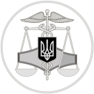
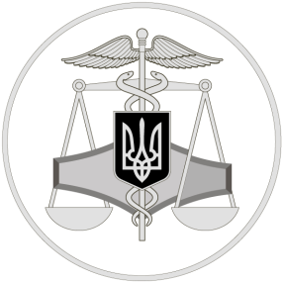
Державна податкова служба України
Західно-Донбаське управління
Головного управління ДПС у Дніпропетровській області

51400, м. Павлоград,
вул. Верстатобудівників, 14а
тел.: 066-574-07-78

який забезпечує можливість реалізації прав та обов’язків платника, отримання документів, передбачених законодавством, та інформації, що стосується такого платника, онлайн (через Інтернет у режимі реального часу) або через програмний інтерфейс (АРІ), іншими засобами інформаційних, телекомунікаційних, інформаційно-телекомунікаційних систем (п. 42¹. 1 ст.42¹ ПКУ).
Е-кабінет у процесі функціонування взаємодіє з іншими інформаційно-телекомунікаційними системами ДПС.

Електронний кабінет забезпечує дистанційне отримання інформації про платника у режимі реального часу

26 червня 2020 року
Офіційний вебпортал Державної податкової служби України: tax.gov.ua Інформаційно-довідковий департамент ДПС України: 0-800-501-007
«Гаряча лінія» ДПС України «Пульс»: 0-800-501-007 (напрямок «4»)
Кваліфікований надавач електронних довірчих послуг: 0-800-501-007 (напрямок «2»)

.

4
2
3

можливості Е-кабінету, платник податків реалізовує свої права та обов’язки, шляхом отримання у режимі реального часу інформації, яка збирається, використовується та формується контролюючими органами у зв’язку з обліком платників та адмініструванням податків, зборів, єдиного внеску на загальнообов’язкове державне соціальне страхування (далі – єдиний внесок), здійсненням податкового контролю, дані оперативного обліку податків, зборів, єдиного внеску (у тому числі дані інтегрованих карток платників податків), дані системи електронного адміністрування ПДВ, дані системи електронного адміністрування реалізації пального та спирту етилового, а також одержання такої інформації у вигляді документа, який

формується автоматизовано шляхом вивантаження відповідної інформації з Е-кабінету із накладенням кваліфікованого електронного підпису посадової особи контролюючого органу та кваліфікованої електронної печатки контролюючого органу із застосуванням засобів кваліфікованого електронного підпису чи печатки, які мають вбудовані апаратно-програмні засоби, що забезпечують захист записаних на них даних від несанкціонованого доступу, від безпосереднього ознайомлення із значенням параметрів особистих ключів та їх копіювання.
Е-кабінет створюється та функціонує, зокрема, за таким принципом, як повнота функціоналу – наявність такого інтерфейсу електронного сервісу,

Західно-Донбаське управління Головного управління ДПС у Дніпропетровській області повідомляє, що сервіс Електронний кабінет (далі – Е-кабінет), що функціонує на офіційному вебпорталі ДПС, забезпечує можливість реалізації платниками податків прав та обов’язків, визначених Податковим кодексом України (далі – ПКУ) та іншими законами, контроль за дотриманням яких покладено на контролюючі органи, і нормативно-правовими актами.
У приватній частині Е-кабінету інформація щодо облікових даних, поданої звітності, стану розрахунків з бюджетом, листів, запитів, реєстрації податкових накладних та інших сервісів оновлюється у режимі реального часу.
Отже, використовуючи

